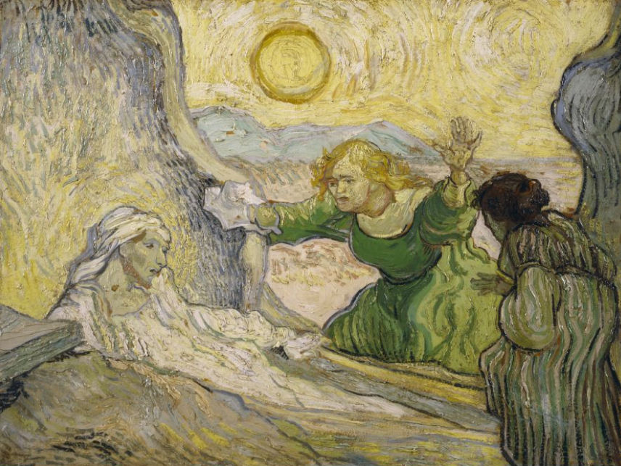
L i t u r g i e

Orde van dienst voor zondag 3 april 2022 in de protestantse Zionskerk te Oostkapelle.
5de zondag in de 40-dagentijd.
Liturgische kleur: paars.
Predikant: ds. Ph.A. Beukenhorst.
Ouderling van dienst is Adri Jobse.
Muzikale medewerking: Cocky Klaver, orgel en Lian Jobse-Vonk, dwarsfluit. Kindernevendienst met Heleen Moelker-Bottenberg

DIENST VAN DE VOORBEREIDING
- Muziek voorafgaand: ‘Sonate in C-Dur’ (Johann Sebastian Bach, 1685-1750)
- Welkom en mededelingen door de ouderling van dienst
- Uitleg bij de liturgische bloemschikking – ‘De toekomst tegemoet’
- Emma Moelker dooft de 5de kaars in de 40-dagen-tijd en leest een tekst voor
- Lied zingen: Liedboek Psalm 43: strofen 1 en 3 – Psalm van de zondag
- Inleiding en Liturgische opening met meegesproken bemoediging en groet
- Lied zingen: Liedboek 310: strofen 1, 2, 3, 4 en 5 – Tien Geboden lied
- Gesprekje met de kinderen vóór ze naar de Kindernevendienst gaan

DIENST VAN HET WOORD
- Gebed bij de opening van de Bijbel
- Bijbellezing door José de Buck: Ezechiël 37, 1 t/m 14 (NBV21)
- Muziek: ‘Adagio’ uit de ‘Sonate in C-Dur’ van Joh.Seb. Bach
- Bijbellezing door José de Buck: Johannes 11, 1 t/m 15 (NBV21)
- Lied zingen: Liedboek 317: strofen 1, 2 en 3 – ‘Grote God, Gij hebt het zwijgen’
- Uitleg en verkondiging
- Muziek: ‘Menuet’ 1 en 2 uit de ‘Sonate in C-Dur’ van Joh.Seb. Bach
- Kinderen komen terug uit de Kindernevendienst tijdens het zingen
- Lied zingen: Liedboek 608: strofen 1, 2 en 3 – ‘De steppe zal bloeien’

DIENST VAN GEBEDEN EN GAVEN
- In memoriam Simon Jan Lous (1943-2022) – moment van stilte
- Lied zingen: Liedboek 747: strofen 1 en 4 – ‘Eens komt de grote zomer’
- Voorbeden – Stil gebed – Onze Vader
- Collecten: 1ste (zwarte zak) PG Oostkapelle, 2de (paars) Werelddiaconaat (KiA)
- Lied staande zingen: Lied 966: 1, 3 en 5 – ‘Het heil des hemels werd ons deel’
- Slotwoorden / Heenzending en Zegen / Zingen: Liedboek 431.c. – ‘Amen’ 3x
- Uitleidend orgelspel

